**LAPORAN TUGAS BESAR IF2210  
PEMROGRAMAN BERBASIS OBJEK**

**REPOSITORY BACAAN**



**Kelompok Ntar Aja**

Anggota:

1. Alvin Natawiguna (13512030)
2. Muhammad Husain Jakfari (13512067)
3. Stanley Santoso (13512086)
4. Aldyaka Mushofan (13512094)
5. Edmund Ophie (13512095)

**SEKOLAH TEKNIK ELEKTRO DAN INFORMATIKA**

**PROGRAM STUDI TEKNIK INFORMATIKA**

**INSTITUT TEKNOLOGI BANDUNG**

**About The Team**

Kami adalah sebuah tim yang terdiri dari 5 orang yaitu Alvin Natawiguna, Muhammad Husain Jakfari, Stanley Santoso, Aldyaka Mushofan, dan Edmund Ophie. Nama tim ini adalah “Ntar Aja”, asal usul nama ini karena ketidaksengajaan pada saat pengumpulan prototipe proposal program kami, kami tidak sempat menentukan nama kelompok oleh karena itu, kami menuliskan nama kelompok kami sebagai “Ntar Aja”.

**Background**

Program ini dirancang karena kami merasa kesulitan untuk mencari buku-buku bacaan yang terpusat. Untuk user yang berpindah komputer harus selalu mendownload file-file lagi. Kami ingin membuat hal ini menjadi lebih mudah. Oleh karena itu, program ini kami rancang.

**Skenario Testing**

**Deskripsi Sistem**

Program yang kami rancang adalah sebuah program yang dapat menyimpan buku bacaan yang diupload ke sebuah server dan dapat dibaca oleh user yang menyukai atau ingin membaca salah satu buku yang ada di server, mudahnya, ini adalah sejenis repository yang berisi bacaan. Harapan kami, pengguna dapat mendownload buku-buku yang mereka inginkan secara langsung dengan mudah tanpa harus mendownload file satu per satu.

**Workflow Aplikasi**

**Non Functional Requirement**

1. Program dapat berjalan pada sistem operasi Windows
2. Pengguna dapat melakukan login ke dalam server
3. Pengguna dapat melakukan upload file bacaan ke dalam server
4. Pengguna dapat melakukan download file bacaan dari server
5. Pengguna dapat melakukan eksplorasi file yang ada di server

**Diagram Kelas (Analisis)**

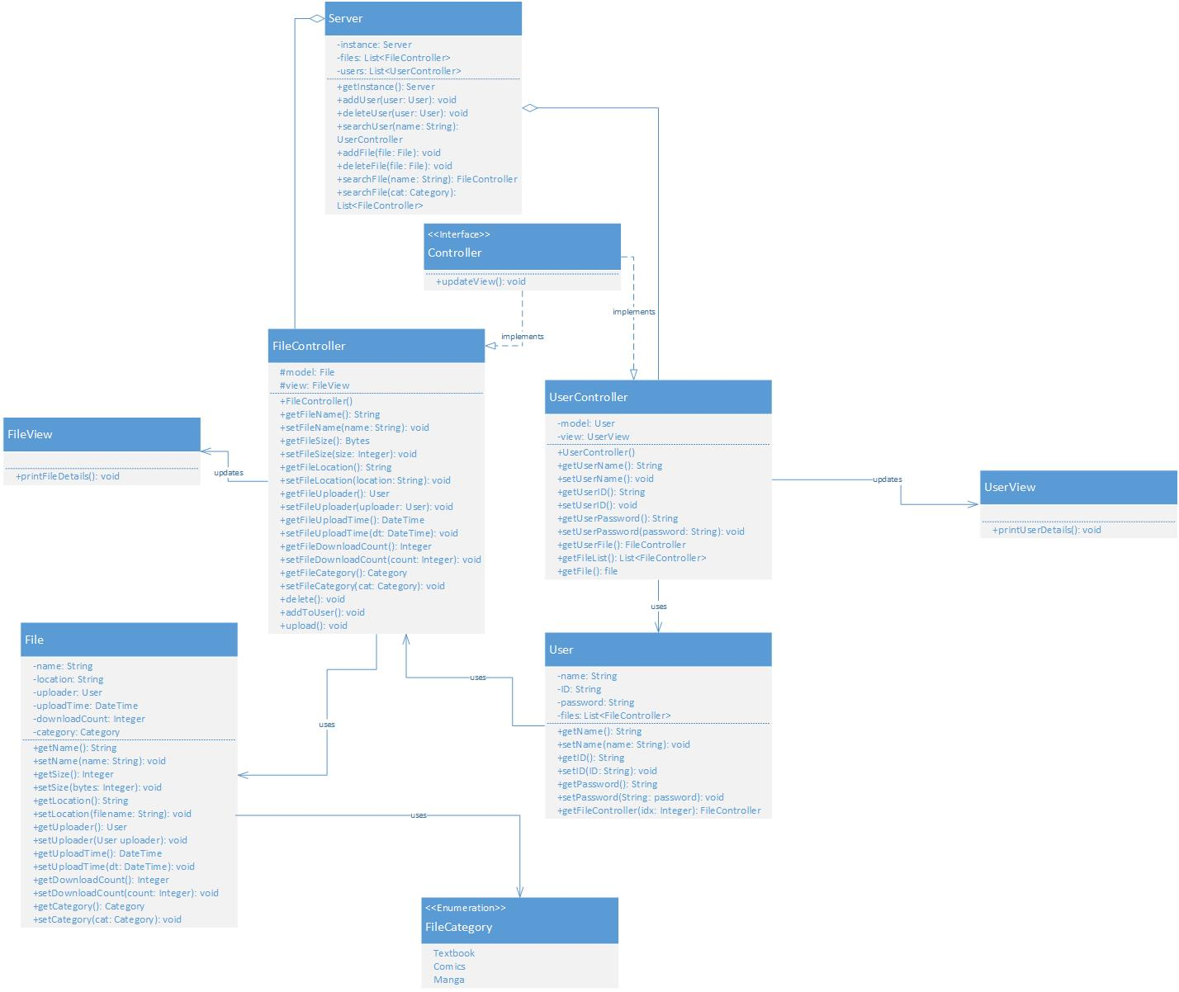

**Platform dan Tools yang digunakan**

Program ini dirancang dengan menggunakan DBMS MySQL, bahasa pemrograman Java, dan IDE Eclipse. Kami menggunakan bantuan github untuk membantu proses pengerjaan tugas ini.

**Deskripsi Singkat bagaimana Software Dibangun**

Software dibangun dengan cara merealisasikan diagram kelas yang kami rancang, lalu, kami implementasikan dengan membuat GUI. Setelah GUI telah selesai, GUI dihubungkan dengan fungsi-fungsi yang telah kami buat.